P1. Introducció al BASH

**Sintàxis bàsica i condicionals**

1. Veure per pantalla el missatge «Hola món!».

echo “Hola món\!”

1. Escriure per pantalla el teu nom, i que aparegui el missatge «Hola + NOM»

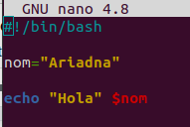



1. Veure per pantalla el missatge «Hola + NOM_USUARI_ACTIU». Fes ús de la variable reservada $USER

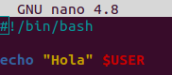



1. Recollir per pantalla dos números i calcular el resultat de la seva multiplicació.

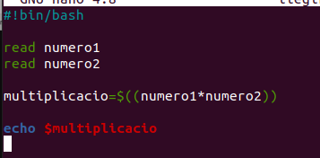



1. Fer la mitjana aritmètica de dos números introduïts per l’usuari.

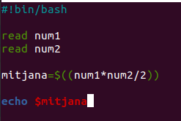

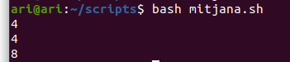

1. Realitza un script que comprovi si l’usuari actual és DAM1 si ho és, saluda’l i sinó acomiada’t d’ell

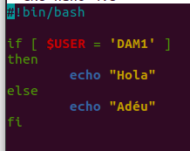



1. Fes que l’usuari entri una paraula i comprovi si ha escrit “hola”

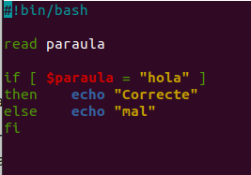

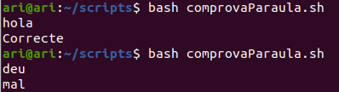

1. Mostrar la data i hora actuals del sistema. Comanda: date



1. Mostrar els fitxers del directori on guardes tots els .sh



o ls *.sh

1. Crear un script que creï a l’escriptori un nou directori i un nou fitxer txt, els noms dels quals es demanaran a l’usuari

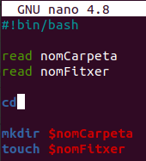

1. Crear un script que emmagatzemi el manual de la comanda tail a un fitxer .txt, i que mostri per pantalla les primeres 5 línies del fitxer. PISTA: man i head.

touch tail.txt

man tail > tail.txt

head -n 5 tail.txt

1. Crea un script que demani a l’usuari el seu número dni i retorni la lletra. Per a fer-ho haureu de fer el mòdul del número entre 23. Seguint aquesta taula podreu trobar la lletra que correspon al residu que us hagi donat

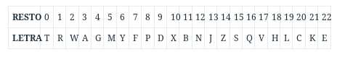

| #!bin/bash  read dni  ((resultat = $dni % 23 ))  lletres=(T R W A G M Y F P D X B N J Z S Q V H L C K E)  echo ${lletres[$resultat]} |
| --- |



1. Crea un script que pregunti a l’usuari per una ruta d’un directori. Una vegada tinguis guardada la ruta comprova si aquest directori existeix i quins permisos té. Si el directori existeix mostra tot el seu contingut



| #!bin/bash  echo "Digues una ruta de un directori" read directori  if [ -d $directori ]; then echo "Si existe" else echo "No existe" fi |
| --- |

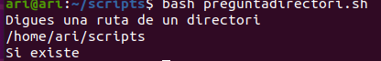

1. Demanar a l’usuari dos valors, i després oferir a l’usuari un menú de 4 possibles accions: sumar, restar, multiplicar i dividir (en aquest cas tenir en compte que no es pot dividir entre 0). Depenent del que s’hagi elegit, fer una o altra cosa, i mostrar el resultat per pantalla.

| #!bin/bash  read num1 read num2  select operant in suma resta multiplicar dividir  do   if [[ "$operant" == suma ]]  then  (( resultat = $num1 + $num2 ))  echo "El resultat es: $resultat"  break  elif [[ "$operant" == resta ]]  then  (( resultat = $num1 - $num2 ))  echo "El resultat es: $resultat"  break  elif [[ "$operant" == multiplicar ]]  then  (( resultat = $num1 * $num2 ))  echo "El resultat es: $resultat"  break  elif [[ "$operant" == dividir ]]  then  if [[ "$num2" == 0 ]]  then echo "Error"  break  else   (( resultat = $num1 / $num2 ))  echo "El resultat es: $resultat"  break  fi  fi done  exit 0 |
| --- |

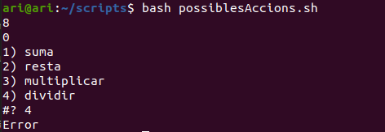ç

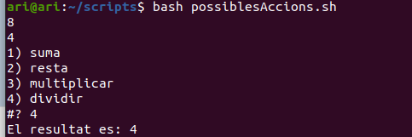

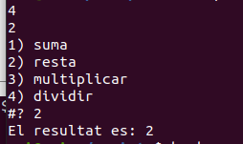

1. Fes un script que faci un backupp d’alguna carpeta del teu ordinador i que ho guardi en un tar gz amb la data d’avui actual en format yyyy-mm-dd PISTA: `date +%d-%m-%y` i el nom de l’usuari. Ex: 2018_12_11_nom_usuari_documents.

| #!bin/bash  DATA=$(date +%d-%m-%y) RUTA=/home/ari/scripts NOM=Ariadna  tar -czf $DATA-$NOM-$USER.tar.gz *txt |
| --- |

**Arguments**

1. Genera un script on li passis 4 paràmetres.

El primer el nom de l’alumne. Els altres 3 seran notes, és a dir, valors numèrics entre el 0 i el 10.

El programa haurà d’executar una sortida com la següent:

Avaluació de l’alumne: Nom

Notes obtingudes: nota1, nota2, nota3

Mitjana: 7,5

Nota més alta:

Nota més baixa:

| #!bin/bash  read nom read nota1 read nota2 read nota3  ((Mitjana=($nota1+$nota2+$nota3)/3))  echo "Avaluació de l'alumne: $nom" echo "Notes obtingudes: $nota1, $nota2, $nota3" echo "Mitjana: $Mitjana"  if [[ $nota1 -ge $nota2 ]] then  if [[ $nota1 -ge $nota3 ]]  then  echo "Nota més alta: $nota1"  else  echo "Nota més alta: $nota3"  fi else  if [[ $nota2 -ge $nota3 ]]  then  echo "Nota més alta: $nota2"  else  echo "Nota més alta: $nota3"  fi fi   if [[ $nota1 -lt $nota2 ]] then  if [[ $nota1 -lt $nota3 ]]  then  echo "Nota més baixa: $nota1"  else  echo "Nota més baixa: $nota3"  fi else  if [[ $nota2 -lt $nota3 ]]  then  echo "Nota més baixa: $nota2"  else  echo "Nota més baixa: $nota3"  fi fi |
| --- |

**Bucles**

1. Crea un script que contingui una llista de noms i comprovi si un nom passat per paràmetre en el moment d’execució per l’usuari existeix dins la llista o no. En el moment de trobar-lo ha de sortir del bucle. Finalment haurà de mostrar un missatge si el nom s’ha trobat o no.

| #!bin/bash  NOMS=(Ariadna Miquel Laura)  for nom in $NOMS do  if [[ $nom == $1 ]]  then   echo "He trobat el nom"  exit  fi done echo "No he trobat el nom" |
| --- |

1. Crea un script que contingui una llista de noms i imprimeixi aquells que comencin per A (per a la comprovació pots utilitzar: A*)

| #!bin/bash  NOMS=(Miquel Laura Andrea)  for nom in "${NOMS[@]}" do  if [[ $nom == A* ]]  then   echo "$nom"  fi done |
| --- |

1. Crear un script que generi un número aleatori, i que l’usuari hagi d’endevinar. Per a tal propòsit, l’script informarà per pantalla a l’usuari de si el número que ha introduït és més alt o més baix que el número generat aleatòriament, fins que trobi la coincidència.

| #!bin/bash    read num ADIVINA=$(($RANDOMis )) while (( $num != $ADIVINA )) do  echo "$ADIVINA $num"  if [[ $num -lt $ADIVINA ]]  then   echo "Més gran"  else echo "Més petit"  fi  read num done echo "Es aquest" |
| --- |

1. Millorar l’anterior activitat fent que l’usuari pugui tornar a endevinar un altre número aleatori sense haver de sortir de l’aplicació i mostri el nombre d’intents efectuats.

| #!bin/bash    read num CONT=0 ADIVINA=$(($RANDOM)) while (( $num != $ADIVINA )) do   if [[ $num -lt $ADIVINA ]]  then   echo "Més gran"  else echo "Més petit"  fi  read num  CONT=$(($CONT+1))  if [[ $num == 0 ]]  then ADIVINA=$(($RANDOM))  fi done echo "Es aquest" echo "$CONT" |
| --- |

1. Fes que l’usuari escrigui una paraula repetidament, fins que encerti la paraula clau i acabi el programa. Utilitza l’ordre While.

| no se#!bin/bash   while [[ "$paraula" != "hola" ]]  do   read paraula done |
| --- |

| #!bin/bash   while (true) do   read paraula  if [[ "$paraula" == "hola" ]];  then break  fi done |
| --- |

1. Seguidament, modifica el programa anterior utilitzant la mateixa paraula clau i l’ordre Until. I si l’usuari escriu la paraula «brk», doncs que acabi el programa de manera sobtada. Utilitza l’ordre «brea0k».